

**01 (03)**

**(месяц) (номер)**

**ВЕСТНИК**

**муниципальных правовых актов**

**Воленского сельского поселения**

**Новоусманского муниципального района**

**Воронежской области**

**28.01.2025**

**Учредитель:**

**Совет народных депутатов**

**Воленского сельского поселения Новоусманского**

**муниципального района Воронежской области**



**СОВЕТ НАРОДНЫХ ДЕПУТАТОВ ВОЛЕНСКОГО СЕЛЬСКОГО ПОСЕЛЕНИЯ**

**НОВОУСМАНСКОГО МУНИЦИПАЛЬНОГО РАЙОНА**

**ВОРОНЕЖСКОЙ ОБЛАСТИ**

**РЕШЕНИЕ**

от 27.01.2025г. № 252

пос. Воля

Об объявлении конкурса по отбору кандидатур на должность главы Воленского сельского поселения Новоусманского муниципального района Воронежской области

В соответствии со ст. 36 Федерального закона от 06.10.2003 № 131-ФЗ «Об общих принципах организации местного самоуправления в Российской Федерации», Уставом Воленского сельского поселения Новоусманского муниципального района Воронежской области, решением Совета народных депутатов Воленского сельского поселения Новоусманского муниципального района Воронежской области от 27.12.2024 № 246 «Об утверждении Положения о порядке проведения конкурса по отбору кандидатур на должность главы Воленского сельского поселения Новоусманского муниципального района Воронежской области» (в редакции от 17.01.2025 № 251), Совет народных депутатов Воленского сельского поселения Новоусманского муниципального района Воронежской области

**Р Е Ш И Л:**

1. Объявить конкурс по отбору кандидатур на должность главы Воленского сельского поселения Новоусманского муниципального района Воронежской области (далее по тексту – конкурс).

2. Назначить проведение конкурса на 21.03.2025 в 10.00 час. в здании администрации Воленского сельского поселения Новоусманского муниципального района Воронежской области по адресу: Воронежская область, Новоусманский район, поселок Воля, ул. Советская, дом 48.

3. Установить, что конкурс по отбору кандидатур на должность главы Воленского сельского поселения Новоусманского муниципального района Воронежской области проводится в соответствии с условиями, определенными Положением о порядке проведения конкурса по отбору кандидатур на должность главы Воленского сельского поселения Новоусманского муниципального района Воронежской области, утвержденным решением Совета народных депутатов Воленского сельского поселения Новоусманского муниципального района Воронежской области от 27.12.2024 № 246 (в редакции от 17.01.2025 № 251).

4. Определить местом приема документов от кандидатов на участие в конкурсе здание администрации Воленского сельского поселения Новоусманского муниципального района Воронежской области по адресу: Воронежская область, Новоусманский район, поселок Воля, ул. Советская, дом 48, контактный телефон 8(47341)35120.

5. Установить дату и время приема документов с 28.01.2025 по 13.03.2025 включительно:

- понедельник - пятница - с 9.00 час. до 12.00 час.;

- выходные дни - суббота, воскресенье;

- нерабочие дни – нет.

6. Утвердить состав конкурсной комиссии по проведению конкурса по отбору кандидатур на должность главы Воленского сельского поселения Новоусманского муниципального района Воронежской области согласно приложению к настоящему решению.

7. Настоящее решение опубликовать в Вестнике муниципальных правовых актов Воленского сельского поселения Новоусманского муниципального района Воронежской области и разместить на сайте администрации Воленского сельского поселения https://volenskoe-r36. gosweb.gosuslugi.ru в информационно-телекоммуникационной сети «Интернет».

8. Настоящее решение вступает в силу со дня его официального опубликования.

9. Контроль за исполнением настоящего решения возложить на заместителя председателя Совета народных депутатов Воленского сельского поселения Новоусманского муниципального района Воронежской области Волченко О.Н.

Исполняющий обязанности главы

Воленского сельского поселения

Новоусманского муниципального района

Воронежской области                                                                       Т.С. Печенкина

# Приложение

# к решению Совета народных депутатов

# Воленского сельского поселения

от 27.01.2025 г. № 252

**Состав** **конкурсной комиссии**

**по проведению конкурса по отбору кандидатур на должность главы Воленского сельского поселения**

**Новоусманского муниципального района Воронежской области**

Назначаемые Советом народных депутатов Воленского сельского поселения Новоусманского муниципального района Воронежской области члены конкурсной комиссии:

Шестопалов Анатолий Викторович - депутат Совета народных депутатов Воленского сельского поселения Новоусманского муниципального района Воронежской области, председатель конкурсной комиссии;

Волченко Ольга Николаевна – депутат Совета народных депутатов Воленского сельского поселения Новоусманского муниципального района Воронежской области, заместитель председателя конкурсной комиссии;

Золотарева Ольга Владимировна – депутат Совета народных депутатов Воленского сельского поселения Новоусманского муниципального района Воронежской области, секретарь конкурсной комиссии.

Назначенные главой Новоусманского муниципального района Воронежской области члены конкурсной комиссии:

Жданов Евгений Владимирович – заместитель главы администрации Новоусманского муниципального района Воронежской области;

Корчагин Александр Леонидович – руководитель аппарата администрации Новоусманского муниципального района Воронежской области;

Заболотная Елена Валерьевна – начальник отдела правовой и кадровой работы администрации Новоусманского муниципального района Воронежской области.



**СОВЕТ НАРОДНЫХ ДЕПУТАТОВ ВОЛЕНСКОГО СЕЛЬСКОГО ПОСЕЛЕНИЯ**

**НОВОУСМАНСКОГО МУНИЦИПАЛЬНОГО РАЙОНА**

**ВОРОНЕЖСКОЙ ОБЛАСТИ**

**РЕШЕНИЕ**

от 27.01.2025г. № 253

пос. Воля

О внесении изменений в решение Совета народных депутатов Воленского сельского поселения Новоусманского муниципального района Воронежской области от 23.11.2023г. №180 «Об утверждении Положения о бюджетном процессе в Воленском сельском поселении Новоусманского муниципального района Воронежской области»

Рассмотрев протест прокуратуры Новоусманского района от 14.01.2025г. № 2-1-2025, в соответствии с Бюджетным кодексом Российской Федерации, Федеральным законом от 13.07.2024 № 177-ФЗ «[О внесении изменений в Бюджетный кодекс Российской Федерации и отдельные законодательные акты Российской Федерации",](http://www.consultant.ru/document/cons_doc_LAW_388486/) Федеральным законом от 06.10.2003г. г № 131-ФЗ «Об общих принципах организации местного самоуправления в Российской Федерации», Уставом Воленского сельского поселения Новоусманского муниципального района Воронежской области, в целях приведения муниципального правового акта в соответствие действующему законодательству, Совет народных депутатов Воленского сельского поселения Новоусманского муниципального района Воронежской области

**Р Е Ш И Л:**

1. Внести в решение Совета народных депутатов Воленского сельского поселения Новоусманского муниципального района Воронежской области от 23.11.2023. №180 «Об утверждении Положения о бюджетном процессе в Воленском сельском поселении Новоусманского муниципального района Воронежской области» ( в редакции от 13.09.2024г. № 226) следующие изменения:

1.1. подпункт 7.2. пункта 7 части **II. Бюджетные полномочия участников бюджетного процесса** изложить в следующей редакции:

«7.2. Администратор доходов обладает следующими бюджетными полномочиями:

- осуществляет начисление, учет и контроль за правильностью исчисления, полнотой и своевременностью осуществления платежей в бюджет, пеней и штрафов по ним;

- осуществляет взыскание задолженности по платежам в бюджет, пеней и штрафов;

- принимает решение о возврате излишне уплаченных (взысканных) платежей в бюджет, пеней и штрафов, а также процентов за несвоевременное осуществление такого возврата и процентов, начисленных на излишне взысканные суммы, и представляет поручение в орган Федерального казначейства для осуществления возврата в порядке, установленном Министерством финансов Российской Федерации;

- принимает решение о зачете (уточнении) платежей в бюджет и представляет уведомление в орган Федерального казначейства;

- в случае и порядке, установленных Главным администратором доходов бюджета формирует и представляет Главному администратору доходов бюджета сведения и бюджетную отчетность, необходимые для осуществления полномочий соответствующего Главного администратора доходов бюджета;

- предоставляет не позднее дня осуществления начисления суммы, подлежащей оплате, информацию, необходимую для уплаты денежных средств физическими и юридическими лицами за муниципальные услуги, а также иных платежей, являющихся источниками формирования доходов бюджета в Государственную информационную систему о

государственных и муниципальных платежах в соответствии с порядком, установленным Федеральном законом от 27 июля 2010 года N 210-ФЗ "Об организации предоставления государственных и муниципальных услуг", за исключением случаев, предусмотренных законодательством Российской Федерации;

- принимает решение о признании безнадежной к взысканию задолженности по платежам в бюджет;

- устанавливает регламент реализации полномочий по взысканию дебиторской задолженности по платежам в бюджет, пеням и штрафам по ним, разработанный в соответствии с общими требованиями, установленными Министерством финансов Российской Федерации.

- осуществляет иные бюджетные полномочия, установленные Бюджетным кодексом Российской Федерации, настоящим Положением и принимаемыми в соответствии с ними муниципальными правовыми актами, регулирующими бюджетные правоотношения.».

2.Настоящее решение опубликовать в Вестнике муниципальных правовых актов Воленского сельского поселения Новоусманского муниципального района Воронежской области и разместить на сайте администрации Воленского сельского поселения  <https://volenskoe-r36.gosuslugi.ru> в информационно-телекоммуникационной сети «Интернет».

3.Настоящее решение вступает в силу со дня его официального опубликования.

4.Контроль за исполнением настоящего решения возложить на заместителя председателя Совета народных депутатов Воленского сельского поселения Новоусманского муниципального района Воронежской области Волченко О.Н.

Исполняющий обязанности главы

Воленского сельского поселения

Новоусманского муниципального района

Воронежской области Т.С.Печенкина



**СОВЕТ НАРОДНЫХ ДЕПУТАТОВ ВОЛЕНСКОГО СЕЛЬСКОГО ПОСЕЛЕНИЯ НОВОУСМАНСКОГО МУНИЦИПАЛЬНОГО РАЙОНА  
ВОРОНЕЖСКОЙ ОБЛАСТИ**

**Р Е Ш Е Н И Е**

от 27.01.2025г. № 254  
пос. Воля

Об утверждении схемы пятимандатных избирательных округов по выборам депутатов Совета народных депутатов Воленского сельского поселения Новоусманского муниципального района Воронежской области

В соответствии со ст.18 Федерального закона от 12.06.2002г №67-ФЗ «Об основных гарантиях избирательных прав и права на участие в референдуме граждан Российской Федерации», со ст.21 Закона Воронежской области от 27.06.2007г №87-ОЗ «Избирательный кодекс Воронежской области» и Уставом Воленского сельского поселения Новоусманского муниципального района Воронежской области, рассмотрев схему избирательных округов по выборам депутатов Совета народных депутатов Воленского сельского поселения Новоусманского муниципального района Воронежской области, представленную Территориальной избирательной комиссией Новоусманского муниципального района Воронежской области, Совет народных депутатов Воленского сельского поселения

**Р Е Ш И Л:**

1.Утвердить схему пятимандатных избирательных округов по выборам депутатов Совета народных депутатов Воленского сельского поселения Новоусманского муниципального района

Воронежской области сроком на 10 лет согласно приложению 1.

2.Утвердить графическое изображение схемы пятимандатных избирательных округов по выборам депутатов Совета народных депутатов Воленского сельского поселения Новоусманского муниципального района Воронежской области сроком на 10 лет согласно приложению 2.

3.Решение Совета народных депутатов Воленского сельского поселения Новоусманского муниципального района Воронежской области от 07.04.2015г. № 211 «Об утверждении схемы избирательных округов на выборах депутатов Совета народных депутатов Воленского сельского поселения Новоусманского муниципального района Воронежской области» признать утратившим силу.

4.Опубликовать настоящее решение в районной газете «Новоусманская нива», в Вестнике муниципальных правовых актов Воленского сельского поселения Новоусманского муниципального района Воронежской области и разместить на официальном сайте органов местного самоуправления Воленского сельского поселения Новоусманского муниципального района Воронежской области https://volenskoe-r36.gosuslugi.ru в информационно-телекоммуникационной сети «Интернет» не позднее чем через пять дней после утверждения.

5.Настоящее решение вступает в силу со дня его официального опубликования.

6. Контроль за исполнением настоящего решения возложить на заместителя председателя Совета народных депутатов Воленского сельского поселения Новоусманского муниципального района Воронежской области Волченко О.Н.

Исполняющий обязанности главы

Воленского сельского поселения

Новоусманского муниципального

района Воронежской области Т.С. Печенкина

Приложение 1

к решению Совета народных депутатов

Воленского сельского поселения

от 27.01.2025 г. № 254

Схема

пятимандатных избирательных округов по выборам депутатов Совета народных депутатов Воленского сельского поселения

Новоусманского муниципального района Воронежской области

|  |  |  |  |
| --- | --- | --- | --- |
| Округ | Наименование  избирательных  участков | Количество  избирателей | Границы  участка |
| №1 | 2347, 2348 | 2692 | Поселок Воля:  дома улиц: Дружбы, Комсомольская, Дзержинского, Полевая, Урицкого, Кирова, Крупской, Мира, Константина Наумова, Победы, Студенческая д№1-70, №86а, Свободы, СМУ, Дубовая, Подлесная, Ильича, ул.1Мая, Садовая, Железнодорожная,  совхоз «Астра»,  кордон Гагаринский,  площадка 556 км.,  в/ч 55543,  поселок Ракитное |
| №2 | 2349, 2350 | 2924 | Поселок Воля:  СНТ «Энергетик-2»  дома переулков: Школьный  дома улиц: Логовая, Логовая 2-я,  Пески, Песчаная, Школьная, Максима Горького, Сосновая, Сосновая 2-я, Лесная, Советская,  Студенческая д.№ 71-197 (кроме № 86а),  Ленина, Линейная  Благодатная  Василия Пескова,  Каштановая, Сиреневая,  Спортивная,Рябиновая,Молодежная |

Приложение 2

к решению Совета народных депутатов

Воленского сельского поселения

от 27.01.2025 г. № 254

ГРАФИЧЕСКАЯ СХЕМА ПЯТИМАНДАТНЫХ ИЗБИРАТЕЛЬНЫХ ОКРУГОВ

ВОЛЕНСКОГО СЕЛЬСКОГО ПОСЕЛЕНИЯ

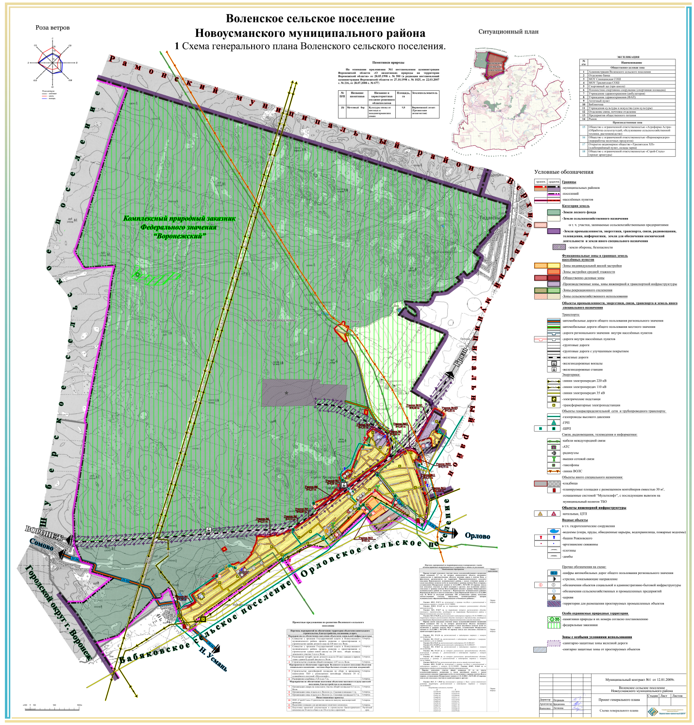

**1**

**2**



**СОВЕТ НАРОДНЫХ ДЕПУТАТОВ ВОЛЕНСКОГО СЕЛЬСКОГО ПОСЕЛЕНИЯ**

**НОВОУСМАНСКОГО МУНИЦИПАЛЬНОГО РАЙОНА**

**ВОРОНЕЖСКОЙ ОБЛАСТИ**

**РЕШЕНИЕ**

от 27.01.2025г. № 255

пос. Воля

Об утверждении тарифов для МБУ «Воленское ЖКХ» на оказание услуг населению и юридическим лицам на территории Воленского сельского поселения Новоусманского муниципального района

Воронежской области

В соответствии с Федеральным законом от 06.10.2003 № 131-ФЗ «Об общих принципах организации местного самоуправления в РФ, Уставом Воленского сельского поселения, Совет народных депутатов Воленского сельского поселения Новоусманского муниципального района Воронежской области

**РЕШИЛ:**

1.Утвердить тарифы для МБУ «Воленское ЖКХ» на оказание услуг населению и юридическим лицам на территории Воленского сельского поселении Новоусманского муниципального района Воронежской области согласно приложению 1 к настоящему решению.

2.Утвердить тариф для МБУ «Воленское ЖКХ» на оказание услуг населению по аренде трактора Беларус 82.1 с навесным оборудованием, прицепом согласно приложению 2 к настоящему решению.

3.Утвердить тариф для МБУ «Воленское ЖКХ» на оказание услуг населению по аренде грузового автомобиля согласно приложению 3 к настоящему решению.

4.Настоящее решение вступает в силу с момента подписания и распространяется на правоотношения, возникшие с 01.01.2025 года.

5.Настоящее решение опубликовать в Вестнике муниципальных правовых актов Воленского сельского поселения Новоусманского муниципального района Воронежской области и разместить на сайте администрации Воленского сельского поселения https://volenskoe-r36.gosuslugi.ru в информационно-телекоммуникационной сети «Интернет».

6.Контроль за выполнением настоящего решения возложить на заместителя председателя Совета народных депутатов Воленского сельского поселения Новоусманского муниципального района Воронежской области Волченко О.Н.

Исполняющий обязанности главы Воленского

сельского поселения Новоусманского

муниципального района

Воронежской области Т.С.Печенкина

Приложение 1

к решению Совета народных депутатов

Воленского сельского поселения

от 27.01.2025г.№ 255

Тарифы МБУ «Воленское ЖКХ» на оказание услуг

населению и юридическим лицам на территории

Воленского сельского поселения

|  |  |  |  |
| --- | --- | --- | --- |
| № п/п | Наименование услуги | Ед.изм. | Тариф (руб.) |
| 1 | Составление схемы проектируемого водопровода, присоединяемого к центральной системе холодного водоснабжения пос. Воля (от места врезки до первого соединения на земельном участке абонента) с привязкой к территории населенного пункта | 1 схема | 3568,46 |
| 2 | Производство работ по присоединению водопровода Абонента (врезка) к централизованной системе холодного водоснабжения пос.Воля (при внутреннем диаметре водопровода Абонента менее 30 мм) | 1 врезка | 4788,25 |
| 3 | Производство работ по присоединению водопровода Абонента (врезка) к централизованной системе холодного водоснабжения пос.Воля (при внутреннем диаметре водопровода Абонента от 30 до 60 мм) | 1 врезка | 6710,03 |
| 4 | Приемка в эксплуатацию прибора учета Абонента (при установке прибора учета не на границе раздела эксплуатационной ответственности, включается составление схемы водопровода Абонента от места присоединения к централизованному водопроводу до места установки прибора (ов) учета абонента) | 1 ПУ | 757,79 |
| 5 | Монтаж (установка) прибора учета в здании | 1 ПУ | 1987,02 |
| 6 | Монтаж (установка) прибора учета в колодце | 1 ПУ | 5198,92 |
| 7 | Отключение водопровода Абонента от централизованной системы холодного водоснабжения пос.Воля (демонтаж хомута-врезки при отверстии в центральном водопроводе менее 20 мм) | 1 отключение | 4659,61 |
| 8 | Отключение водопровода Абонента от централизованной системы холодного водоснабжения пос.Воля (демонтаж оборудования в месте присоединения при отверстии в центральном водопроводе более 20 мм) | 1 отключение | 5614,15 |
| 9 | Пломбировка мест установки прибора учета, запорной арматуры или иных мест на водопроводе Абонента (повторная пломбировка) | 1 пломба | 249,62 |
| 10 | Составление схемы проектируемого водопровода, присоединяемого к централизованной системе холодного водоснабжения пос. Воля (от места врезки до первого соединения на земельном участке абонента) с привязкой к территории населенного пункта для юридических лиц | 1 схема | 4765,21 |

Приложение 2

к решению Совета народных депутатов

Воленского сельского поселения

от 27.01.2025г.№ 255

Тариф для МБУ «Воленское ЖКХ» на оказание услуг

населению по аренде трактора Беларус 82.1

с навесным оборудованием, прицепом

|  |  |  |  |
| --- | --- | --- | --- |
| № п/п | Наименование услуги | Норма  времени | Тариф (руб.) |
| 1 | Аренда на предоставление услуг населению по аренде трактора Беларус 82.1 с навесным оборудованием, прицепом | 1час работы | 3000,00 |

1.За прогон трактора Беларус 82.1 более чем на 10 км от Воленского сельского поселения взимается плата как 1 час работы.

2. Минимальное время заказа работ трактора составляет 2 часа.

Приложение 3

к решению Совета народных депутатов

Воленского сельского поселения

от 27.01.2025г.№ 255

Тариф для МБУ «Воленское ЖКХ» на оказание услуг

населению по аренде грузового автомобиля

|  |  |  |  |
| --- | --- | --- | --- |
| № п/п | Наименование услуги | Норма  времени | Тариф (руб.) |
| 1 | Аренда грузового автомобиля на предоставление услуг населению | 1 машина/час | 2500,00 |

**Ответственный за выпуск:** заместитель председателя Совета народных депутатов Воленского сельского поселения Новоусманского муниципального района Воронежской области Волченко Ольга Николаевна

**Адрес редакции:** 396330 Воронежская область, Новоусманский район, поселок Воля, ул.Советская,48, т. 8(47341) 3-53-32

**Адрес издателя:** 396330 Воронежская область, Новоусманский район, поселок Воля, ул.Советская,48, т. 8(47341) 3-53-32

**Адрес типографии:** 396330 Воронежская область, Новоусманский район, поселок Воля, ул.Советская,48, т. 8(47341) 3-53-32

**Подписано к печати:** 28.01.2025г, 11-30 часов

**Тираж:** 200 экз.

**Распространяется бесплатно**